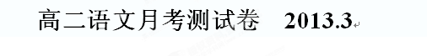
（一）文言文阅读（28分）
阅读下面的文言文，完成1~3题。
梁鸿字伯鸾，扶风平陵人也。父让，王莽时为城门校尉，封修远伯，使奉少昊。后寓于北地而卒。鸿时尚幼，以遭乱世，因卷席而葬。后受业太学，家贫而尚节介，博览无不通，而不为章句。学毕，乃牧豕于上林苑中。曾误遗火，延及它舍，鸿乃寻访烧者，问所去失，悉以豕偿之。其主犹以为少。鸿曰：“无它财，愿以身居作。”主人许之，因为执勤，不懈朝夕。邻家耆老见鸿非恒人，乃共责让主人，而称鸿长者。于是始敬异焉，悉还其豕。鸿不受而去，归乡里。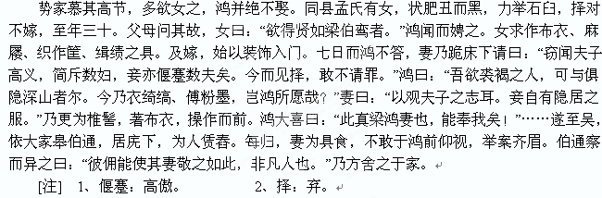

1、对下面词语的解释，不恰当的一项是
A.使奉少昊 奉：供奉
B.问所去失 去失：损失
C.邻家耆老见鸿非恒人 恒：有恒心的
D.乃共责让主人 责让：批评指责
2、下列句子的翻译，正确的一项是
①博览无不通，而不为章句 ②彼佣能使其妻敬之如此，非凡人也
A. ①广泛阅读各种书籍，没有不通晓的，却不著述，不给古代典籍作分析解释
②那怎麽能让他的妻子对他敬畏到这样呢，这不是一般人所应做的
B. ①广泛阅读各种书籍，没有不通晓的，却不著述，不给古代典籍作分析解释
②那个仆人能让他妻子对他这样尊敬，不是一般人哪
C. ① 广泛浏览各种书籍，没有他读不通的，却不仅仅作为文章来读
②那个仆人能让他妻子对他这样尊敬，不是一般人哪
D. ①广泛浏览各种书籍，没有他读不通的，却不仅仅作为文章来读
②那怎么能让他的妻子对他敬畏到这样呢，这不是一般人所应做的
3、对这段文字的理解分析，不恰当的一项是
A.梁鸿家境贫寒，却崇尚独特的节操，得到世人的称颂。
B.梁鸿不小心失火，就去找蒙受火灾损失的人家，赔偿人家的损失。因为他的诚实，又与众不同，他的主人知道应该把猪还给他，可梁鸿并不接受。
C.梁鸿因为孟氏之女的相知和仰慕，娶了孟氏之女，希望可以到深山过隐居生活。
D.文中举案齐眉表示恭敬，后来表示夫妻相敬。由恭敬的举案齐眉，到相敬的举案齐眉，词义的变化反映了人们价值观念的变化。

阅读下面的文言文，完成4～7题。
严助，会稽吴人，严夫子子也，或言族家子也。郡举贤良，对策百余人，武帝善助对，由是独擢助为中大夫。后得朱买臣、吾丘寿王、司马相如、主父偃、徐乐、严安、东方朔、枚皋、胶仓、终军、严葱奇等，并在左右。是时，征伐四夷，开置边郡，军旅数发，内改制度，朝廷多事，屡举贤良文学之士。公孙弘起徒步，数年至丞相，开东阁，延贤人与谋议，朝觐奏事，因言国家便宜。上令助等与大臣辩论，中外相应以义理之文，大臣数诎。其尤亲幸者，东方朔、枚皋、严助、吾丘寿王、司马相如。相如常称疾避事。朔、皋不根持论①，上颇俳优②畜之。唯助与寿王见任用，而助最先进。
建元三年，闽越举兵围东瓯，东瓯告急于汉。时，武帝年未二十，以问太尉田蚡。蚡以为越人相攻击，其常事，又数反复，不足烦中国往救也，自秦时弃不属。于是助诘蚡曰：“患力不能救，德不能覆，诚能，何故弃之?且秦举咸阳而弃之，何但越也!今小国以穷困来告急，天子不振，尚安所诉，又何以子万国乎?”上曰：“太尉不足与计。吾新即位，不欲出虎符发兵郡国。”乃遣助以节发兵会稽。会稽守欲距法，不为发。助乃斩一司马，谕意指，遂发兵浮海救东瓯。未至，闽越引兵罢。
助侍燕从容，上问助居乡里时，助对曰：“家贫，为友婿富人所辱。”上问所欲，对愿为会稽太守。于是拜为会稽太守。数年，不闻问。赐书曰：“制诏会稽太守：君厌承明之庐，劳侍从之事，怀故土，出为郡吏。会稽东接于海，南近诸越，北枕大江。间者，阔焉久不闻问，具以《春秋》对，毋以苏秦从横。”助恐，上书谢称：“《春秋》天王出居于郑，不能事母，故绝之。臣事君，犹子事父母也，臣助当伏诛。陛下不忍加诛，愿奉三年计最③。”诏许，因留侍中。有奇异，辄使为文，及作赋颂数十篇。
(节选自《汉书•严助传》)
【注】①不根持论：不能坚持根本原则。②俳(pái)优：演滑稽戏的艺人。③计最：地方政府上报朝廷的官员考核。
4．对下列句子中加点词的解释，不正确的一项是 ( )
A．大臣数诎 诎：驳倒，屈服
B．于是助诘蚡曰 诘：责问，反问
C．自秦时弃不属 属：隶属
D．阔焉久不闻问 阔：阔气，富裕
5．以下各组句子中，全都表明严助“贤良”的一组是 ( )
①郡举贤良，对策百余人
②武帝善助对，由是独擢助为中大夫
③征伐四夷，开置边郡
④上令助等与大臣辩论，中外相应以义理之文，大臣数诎
⑤会稽守欲距法，不为发
⑥有奇异，辄使为文，及作赋颂数十篇
A．①②⑤ B．②④⑥ C．①③⑥ D．③④⑤
6．下列对原文有关内容的概括和分析，不正确的一项是 ( )
A．严助在人才选拔中因善于对策而受到皇上的信任和重用，在当时，严助是特别被皇上看重的贤良人士之一。
B．东方朔、枚皋因不能坚持根本原则，皇上有点把他们当作俳优看待。这正与严助的被重用形成鲜明对照。
C．在救援东瓯问题上，严助与太尉发生了分歧。皇上派严助调来会稽之兵，闽越之兵猝不及防纷纷撤退。
D．严助向武帝申请回乡做了会稽太守，因几年没有他的消息，武帝有所责备。严助惶恐谢罪，得到武帝宽饶，且被留在武帝身边。
7．把文中画横线的句子翻译成现代汉语。(10分)
(1)唯助与寿王见任用，而助最先进。(4分)
答：
(2)今小国以穷困来告急，天子不振，尚安所诉，又何以子万国乎?(6分)
答：
（二）古代诗歌阅读（11分）
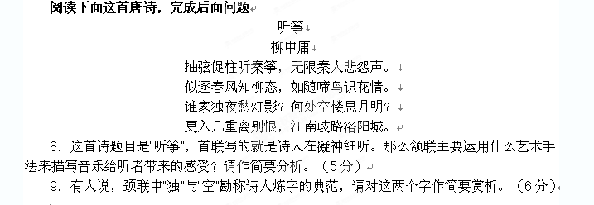
（三）实用类文本阅读（25分）
阅读下面的文字，回答10~13题。
百年前的李鸿章
王树增
1852年，29岁的李鸿章在翰林院的大考中名列第二。太平军起义后，李鸿章毫不犹豫地离开了京城，回安徽组织地方武装与太平军作战。
当太平军直逼上海时，无人愿意置身事中，因为此举等于要孤军深入到拥有百万之众的太平军后方。但李鸿章愿意去。这一去便让上海人目瞪口呆，这一去便让他组建的淮军名声鹊起，李鸿章也因此被封为一等肃毅伯爵，戴双眼花翎。
淮军需要武器，1863年李鸿章买下洋人的机器设备，创办了中国第一个近代军工企业——上海洋枪三局。李鸿章算过一笔帐：一发英国的普通炮弹在市场上卖到30两银子，一万发铜帽子弹要卖到19两银子。他说，大清国凭什么要把白花花的银子给了洋人？
大清中叶以后，朝廷南北货物的调运部分改为海路运输，李鸿章抓住时机督办创立了“招商局轮船公司”。这是中国第一家民营轮船公司，它一直运营到1949年。而当洋人要在中国开设电报业务的时候，李鸿章不允许洋人从香港铺设来的海底电缆上岸。时隔不久，由他支持铺设的中国第一条电报电缆线在大沽口到天津城之间开通。作为大清国唯一出访过工业革命后的欧洲的重臣，李鸿章深知电报业蕴藏着极高的军事和民用价值。由于他的支持和参与，洋务派创办了中国近代第一条铁路、第一座钢铁厂、第一座机器制造厂、第一座矿务局、第一所电报局、第一所外国语学校、第一所近代化军校、第一支近代化海军舰队……
李鸿章曾对美国人说，只有将货币、劳动力和土地有机地结合起来，才会产生财富。清政府必须邀请欧美资本进入大清国，以建立现代的工业企业，帮助大清国开发利用本国丰富的自然资源。但这些企业的自主权应掌握在清政府手中。大清国欢迎欧美来华投资，提供资金和技工。但是，对于铁路、电讯等事务，要由大清国自己控制。他说：“我们必须保护国家主权。”在中国还处在男人梳长辫、女人裹小脚的时代，李鸿章的这番话可谓石破天惊。
李鸿章为大清国国计民生的近代化所奠基的所有事业，令他身后的国人一直在受益。
1894年爆发的中日甲午之战是李鸿章一生遇到的最大的挫折，他的命运也从此发生了根本性的转变。
“海军费绌，设备多不完，惟鸿章知之深。朝野皆不习外事，谓日本国小不足平，故全国主战，独鸿章深知其强盛，逆料中国海陆军皆不可恃，故宁忍之诟言和。朝臣争劾鸿章误国，枢臣日责鸿章，乃不得已而备战。”1895年，在甲午战争中战败的清廷令李鸿章前去日本议和。李鸿章知道如果采取强硬的立场，只能导致中日战争继续扩大。以大清国实际的军力状况而言，结果只能是中国的东北被全面占领。可如果答应日本人的条件大清国主权和财产的损失也是巨大的，李鸿章只能两害相权取其轻。当带着《马关条约》回国时，李鸿章却成了举国的“公敌”。
1901年1月15日，李鸿章在慈禧太后的授意与逼迫下在丧权辱国的《议和大纲》《辛丑条约》上签字。国人即刻指责道：“卖国者秦桧，误国者李鸿章！”
一个巨大的帝国屡战屡败，却每一次都要讨伐李鸿章不能维护国家权益。李鸿章吐血了。
一辈子与蛮横的洋人周旋得身心俱憔的李鸿章死前留有遗折一封。他说，大清国如果打开国门参与世界商品经济的往来，不但可以富强自己，而且因为贸易是双边的，等于也就制约了别人，这样的制约甚至强过武力。持有这样的认识，在百年前的中国可谓凤毛麟角。
李鸿章生逢大清国最黑暗、最动荡的年代，他每一次“出场”无不是在国家存亡危急之时，大清国要他承担的无不是“人情所最难堪”之事。正如梁启超所言，国人在对其咒骂痛斥之时，万“不可不深自反也”，万“不可放弃国民之责任”。梁启超还说，他“敬李鸿章之才”，“惜李鸿章之识”，“悲李鸿章之遇”。
（选自王树增《1901》，有删改）
10、下列对传记有关内容的分析和概括，最恰当的两项是（5分）
A．李鸿章早年便大有作为，在翰林院的大考中崭露头角，也因此受到朝廷的嘉奖与器重，被派往安徽组织地方武装镇压太平军。
B．李鸿章购买洋人机器设备并创办军工企业上海洋枪三局，以此维护了国家的经济利益，在客观上也推动了大清国的近代化进程。
C．当国人自上而下固步自封做着天朝美梦时，李鸿章就清醒地看到了外国列强的叵测用心，进而坚决抵制其对大清国主权的干涉。
D．作者一反以往对李鸿章卖国的常论，客观评价他的才智、远见及其贡献，还李鸿章以公道，李鸿章的是非功过就此盖棺定论。
E．作者撷取了李鸿章一生中具有代表性的重大事件，再现了这位晚清重臣的悲剧人生，其不幸命运实乃所处时代悲剧的真实写照。
11、百年前的李鸿章对大清国近代化事业做出的贡献体现在哪些方面？请简要概括。（6分）
12、为什么说中日甲午之战使李鸿章的命运从此发生了根本性的转变？请简要分析。（6分）
13、在评价国人眼中的“误国者”李鸿章的时候，梁启超曾说，他“敬李鸿章之才”，“惜李鸿章之识”，“悲李鸿章之遇”。你是否认同梁启超的观点？请谈谈你的看法。（8分）
(四)名篇名句默写（11分）
14、灭六国者六国也，非秦也；__________，_________。
15、五步一楼，十步一阁；廊腰缦回，_________；各抱地势，__________。
16、_________，只是朱颜改。问君能有几多愁？_________。
17、梦入神山教神妪，_____________。
18、古来圣贤皆寂寞，____________。
19、____________，使我不得开心颜？
20、____________，千载谁堪伯仲间！
21、世间行乐亦如此，____________。
（五）语言文字运用（15分）
22、下列句子中加点的成语使用正确的一项是: ( ) （3分）
A．就日本名古屋市长关于“南京大屠杀”事件的危言危行，外交部发言人表示支持南京市做出暂停与名古屋市官方交往的决定。
B．由于构思精巧，章法严密，这幅巨型国画表现的人物与场景虽然众多，但却具有内在联系，画面上各部分水乳交融。
C．随着2012年选情不断升温，美国政府以邻为壑，利用人们对中国崛起的忧患心理提高自身的支持率，使两极化的美国政客团结在一起。
D．著名音乐人高晓松曾带给观众很多快乐，但这次他因醉酒驾车而触犯法律的行为却不足为训。
23、下列各句中，没有语病的一句是（ ）（3分）
A．奥巴马在给乔布斯的悼词中说：“乔布斯将互联网装进了我们的口袋里，他让人们不但可以享受到信息革命的成果，而且改变了我们看世界的方式。”
B．四川省政府近日批准成立的“天府新区”将为成都的发展带来千载难逢的历史机遇，也将为四川乃至西部内陆经济的发展注入新的活力。
C．未来五年，国家将通过改造棚户区、建设公租房等方式，改善中低收入居民的住房供给，加快完善覆盖城乡居民的住房保障体系建设。
D．许多水果都有药用功效，比如柠檬，就含有抑制血小板聚集的柠檬多酚、VC等药用功效。
24、依次填入下面一段文字横线处的语句，衔接最恰当的一组是（ ）（3分）
许多动物感觉特别灵敏____，_____ ，____ ，____ 。____ ，____ ，____ ，对不同的动物可能有所不同。
①例如海洋中水母能预报风暴
②哪些又起了辅助判断作用
③老鼠能事先躲避矿井崩塌或有害气体的侵入等等
④哪些起了主要作用
⑤它们能比人类提前知道一些灾害事件的发生
⑥至于在视觉、听觉、触觉、振动觉、平衡觉器官中
A．①③⑤④②⑥ B．①③⑤⑥④② C．⑤①③④②⑥ D．⑤①③⑥④②
25、请根据下面的例句，仿写句子。（要求修辞，句式与例句一致） (6分)
例：山水田园诗是乡村牧童的一支短笛，清新而幽雅，绿林、青山、落日、孤烟，尽收眼底。
李白诗是：________________，_______，____、____、____、____，_________。
杜甫诗是：________________，_______，____、____、____、____，_________。
（六）写作（60分）
阅读下面的材料，根据要求写一篇不少于800字的文章。
一位教授在实验室为即将毕业离开他的学生演示了水的三种状态：冰、液态和水蒸气。然后对学生说：“水有三种状态，人生也有三种状态，水的状态是温度决定的，人生的状态也是由自己心灵的温度决定的。假若一个人对生活和人生的温度是0度以下，那么这个人的生活状态就会是冰，他的整个人生世界也就不过他双脚站的地方那么大；假若一个人对生活和人生抱平常的心态，那么他就是一掬常态下的水，他能奔流进大河、大海，但他永远离不开大地；假若一个人对生活和人生是100度的炽热，那么他就会成为水蒸气，成为云朵，他将飞起来，他不仅拥有大地，还能拥有天空，他的世界将和宇宙一样大。”
要求选好角度，确定立意，明确文体（诗歌除外），自拟标题，不要脱离材料内容及含意的范围作文；不要套作，不得抄袭，不得透露个人相关信息；书写规范，正确使用标点符号。
题目答案：
（一）文言文阅读
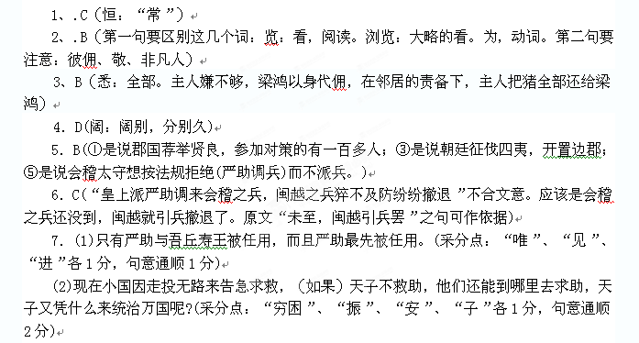【参考译文】
（一）梁鸿的字叫伯鸾，是扶风平陵县人。父亲让，王莽时候做城门校尉，封为修远伯，让他祭祀西方上帝少昊。后来寓居在北地，死在那里。梁鸿那时年纪还小，因为遇上乱世，就用席子卷着把父亲埋了。后来在太学读书，家境贫寒却崇尚独特的节操，饱读群书，没有不通晓的，却不著述，不给古代典籍作分析解释。完成了学业，就在上林苑放猪。曾经不慎失火，蔓延到别的房屋，梁鸿就寻找到受灾的人家，问他损失了多少，把猪全部拿来做赔偿。那家主人还认为太少。梁鸿说：“我没有别的财产，愿意用自己的身体做工来抵。”那家主人答应了，梁鸿就给他们做杂务，早早晚晚从不懈怠。那家邻居的老人们看到梁鸿不是平常人，就都责怪那家主人，并称赞梁鸿忠厚老实。从此那主人才敬佩梁鸿，觉得他很特别，把猪全部还给梁鸿。梁鸿不接受就离开，返回自己家乡。
有势力的人家羡慕梁鸿的高尚节操，很多要把女儿嫁给他，梁鸿都谢绝不娶。同县姓孟人家有个女儿，形状肥胖丑陋黝黑，力气很大，能举起石臼，不想匹配婚嫁，年龄都到三十岁了。父母问她什么原因，那女子说：“要得到梁伯鸾那样贤能的。”梁鸿听了就下礼聘了她。女子请求制作粗布衣服、草鞋、纺织用的筐、搓绳子的工具。等到出嫁，才梳妆打扮进了门。过门七天梁鸿都不答理她，妻子就跪在床下请求说：“我私下听说您有高尚的节义，挑选斥退了几个女子，我选择夫婿，也高傲地对待过几个男子。现在我被您舍弃，哪敢不向您请罪。”梁鸿说：“我要的是穿粗布衣服，可以同我一起到深山隐居的人罢了。现在居然穿着绮丽的绢绸衣服，涂脂抹粉，这哪里是我的意愿呢？”妻子说：“只是看看你的志向罢了。我自有隐居的服装。”就重新把头发梳成椎形的髻，穿上粗布衣服，做着女人的活计到梁鸿的面前来。梁鸿非常高兴，说：“这真是我梁鸿的妻子啊，能够服侍我喽！”……于是来到吴，依附在世家望族皋伯通，住在厢房，给人雇工舂米。每当打工回来，妻子就准备好食物，不敢在梁鸿面前直接仰视，把盛食物的托盘举得跟眉毛一样高。伯通看到了感到很奇怪，说：“那个打工人能让他的妻子如此敬畏他，不是平常人。”就让他在家里住。
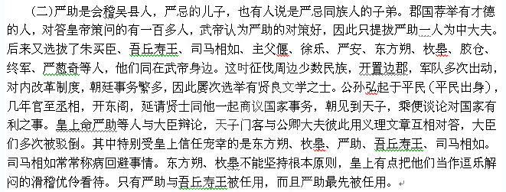
建元三年(前138)，闽越出动军队围攻东瓯，东瓯向汉朝告急求救。当时武帝不到二十岁，就此事问太尉田蚡。田蚡认为，越人互相攻击，对他们来说是经常的事，而且他们对汉朝态度反复无常，不值得烦劳中国前去救援，从秦朝时就抛弃了那里，不隶属于中国。于是严助反问田蚡说：“只是担忧力量不够救援，德行不够覆盖，如果能够，为什么抛弃那里呢?况且秦朝连国都咸阳都抛弃了，哪里只是越地!现在小国因走投无路来告急求救，如果天子不救助，他们还能到哪里去求助，天子又凭什么来统治万国呢?”皇上说：“不值得与太尉商议。我刚即位，不想拿出虎符到郡国调兵。”于是派遣严助凭节杖到会稽调兵。会稽太守以严助没有调兵的虎符，想根据汉朝的法律拒绝，不派兵。严助就杀了一个司马，宣告汉武帝的意旨，于是出动军队从海上前往救援东瓯。还没到，闽越就引兵撤退了。
严助陪侍皇上闲谈，皇上问严助居住在家乡时的情况，严助回答说：“家里很穷，被富有的连襟欺辱。”皇上问他想要什么，回答说，希望当会稽太守。于是皇上授予他会稽太守的官职。过了好几年，武帝都没有听到称赞严助政绩的报告。皇上赐书说：“诏令会稽太守：你厌倦了宫廷，认为侍从之事劳累，思念故土，出京当了郡官。会稽东面连接大海，南面靠近诸越，北面靠长江。近来，阔别许久没有听到你的消息，把你的情况全部根据《春秋》经义禀告我，不要使用苏秦的纵横之术。”严助非常害怕，上书谢罪说：“《春秋》载，天子出居郑国，是因为不能孝顺母亲，所以失去天子位。臣子侍奉君主，就好像子女侍奉父母一样，臣严助应该接受惩罚。陛下不忍心杀我，我希望亲自进京奉上三年的考绩。”诏令同意，他于是留在京城担任侍中。遇到奇异的事情，武帝就让严助写成文章，写成的赋颂有几十篇。
古诗鉴赏：
8.颔联主要运用比喻（或“通感”）修辞，通过对“柳态”和“啼鸟”的描摹写出了分别后的伤感和思念；以视觉写听觉，化无形为有形，更加形象可感。
9.“独”突出了孑然枯坐、愁对孤灯的形象，“空”表现离人远行、无所依从的情景；这两个字渲染了一种孤寂、凄清的气氛，极写了人物内心的忧郁和思念。
人物传记：
10.（1）BE （E 3分， B2分， D1分“盖棺定论”表述绝对化；A李鸿章早年并未得到朝廷的嘉奖与器重，去安徽组织地方武装也不是朝廷的委派；C甲午之战以后，李鸿章没有坚决抵制列强对大清国主权的干涉。）
11、其贡献具体表现在独到而深刻的见解和具体而有实效的作为。（2分）
见解：引进外资以发展本国实业；保护大清国国家主权；打开国门开展双边贸易等。（2分，答出其中两点即可。）
作为：①平定战乱，使国家恢复安定。②亲自独立创办军工、运输、通信等实业。③支持并参与洋务派创办铁路及各种工厂、学校。（2分，答出其中两点即可。）
（意思答对即可。）
12、①朝野不知外事及国力之详情却极力主战，李鸿章不得已应战导致战败。②奉清廷之令前去日本议和，李鸿章只能两害相权取其轻。③朝廷的腐败无能导致疆土被分割，在慈禧的授意与逼迫下，李鸿章做了替罪羊。（每点2分，意思答对即可。）
13、看法一：同意梁启超的观点。
①李鸿章29岁便显露才识，后又组建淮军并取得平叛的胜利，创办实业并取得一定实效，（2分）故“敬李鸿章之才”。
②李鸿章很早就认识到必须保护国家主权，要打开国门参与世界商品经济的往来，却少有人共鸣，（2分）故“惜李鸿章之识”。
③大清国每当存亡危急时，均要李鸿章承担最难堪之事，屡战屡败又全由李鸿章承担一切罪责，无人体谅李鸿章的处境，理解其良苦用心，（2分）故“悲李鸿章之遇”。
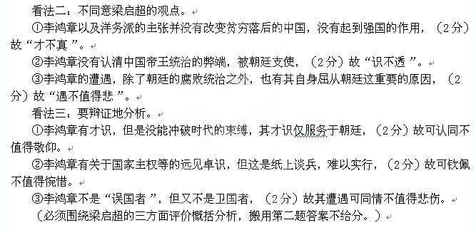
22、成语：答案：C
解析
【危言危行】危：正直。说正直的话，做正直的事。
【水乳交融】水和乳汁融合在一起。比喻意气相投，感情融洽。
【以邻为壑】拿邻国当做大水坑，把本国的洪水排泄到那里去。比喻只图自己一方的利益，把困难或祸害转嫁给别人。
【不足为训】不足：不值得；训：法则，教导，规范。不值得作为效仿的准则

